H | İ | C | R | E | T | G | A
S | 6 | 2 | 2 | B | Ç | Ö | K
M | M | K | K | U | G | Ç | A
E | U | V | F | B | Ö | N | B
D | S | M | R | E | V | R | E
İ | A | E | V | K | S | I | B
N | B | K | A | İ | L | V | İ
E | A | K | G | R | M | N | A
M | E | E | K | E | M | A | T
B | I | A | R | I | D | V | I
A: Verilen kelimeleri Bulmacadan Bulunuz

6. Sınıf 4. Ünite: Hicret Çalışma Kâğıdı
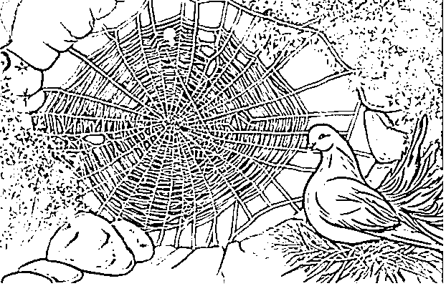
Hicret Göç 622 Mekke Medine Sevr Mağarası Ebu Bekir Ali Akabe Biatı Musab

B: Doğru – Yanlış (D-Y)
- Hz. Muhammed (s.a.v.), hicretten önce yanındaki emanetleri sahiplerine teslim etti.
- Hicret, göç demektir. Müslümanların dinlerini daha rahat yaşamaları için Medine’den Mekke’ye göç etmelerdir.
- Hz. Ebu Bekir, Peygamberimize ilk iman edenlerden, en yakın dostu ve Hicrette yol arkadaşıdır.
- Hicret esnasında Peygamberimiz ve Hz. Ebu Bekir’in 3 gün 3 gece Sevr Mağarası’nda kaldılar.
- Peygamberimiz ve Müslümanlar 620 yılında hicret ettiler.
- Peygamberimiz hicret öncesinde birçok hazırlık yapmıştı.
- Medineliler I. Akbe Biatında Peygamberimizi Medine’ye davet ettiler.
- Peygamberimiz I. Akabe Biatından sonra Musab b. Umeyr’i Medine’ye öğretmen olarak gönderdi.
- Hicret, sırasında Peygamberimiz hem elinde gelini yaparak hem de dua ederek Allah’a tevekkül etmiştir.
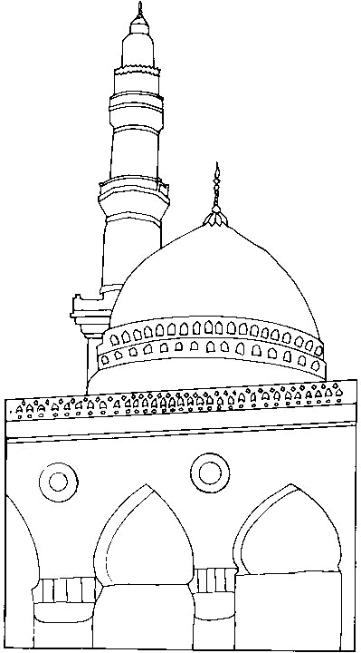

C: Cümlelerdeki boşlukları doldurup verilen olayları oluş sırasına göre sırlayınız.

Cümleler | Sıralanışı
- I. Akabe biatı yapıldı. ____________den bazı konulardan sözler alındı.
- Peygamberimiz _____________ Medine’ye gönderdi.
- Peygamberimiz hicret için bazı hazırlıklara için başladı
- Peygamberimiz _____________’le Medine’ye hicret etti.
- II. Akabe biatı yapıldı. Medineliler Peygamberimizi ve Müslümanları Medine’ye davet ettiler.
D: Bulmaca
Hicret
Yukarından Aşağıya
1.Peygamberimizin İslam'ı öğretmesi Medine'ye gönderdiği sahabe
3. Peygamberimizin Medine'den önce cuma namazı kıldıkları yer
5. Medinelilerle Müslümanlara arasında yapılan biatın adı
6. Göç, Müslümanların Mekke'den Medine'ye göç etmeleri
Soldan Sağa
2. Medine'de Müslümanlara yardım edenlere denir. 4. Hz. Peygamberin yatağına yatan sahabe 7. Mekke’den Medine'ye göç eden Müslümanlara denir. 8. Peygamberimiz ve sadık dostu Ebu Bekir'le kaldıkları mağara 9. Hz. Peygamberin en güvenilir, sadık dostu ve ilk iman edenlerden bir
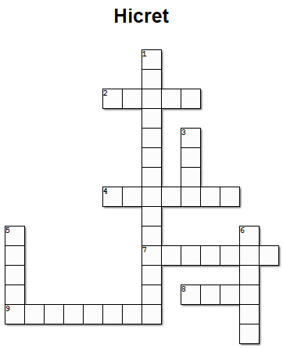

E: Ben kimi Etkinliği? Verilen örneğe göre kutuları ve yan tarafı doldurunuz.

1 | 2 | 3
4 | 5 | 6
“Peygamberimiz dedesi vefat ettikten sonra benim yanımda kaldı. Benim vefat ettiğim yıla hüzün yılı denilir.”  7 | 8 | 9
1.
2.
3.
4.
5.
6.
7. Ebu Talib (Amcası)
8.
9.

